Государственное бюджетное специальное (коррекционное) образовательное учреждение для обучающихся, воспитанников с ограниченными возможностями здоровья специальная (коррекционная) общеобразовательная школа-интернат № 2 (IV вида) Кировского района Санкт-Петербурга

СПОРТИВНЫЙ ПРАЗДНИК
«СТАРТУЕМ ВМЕСТЕ»
для учащихся 3 классов и их мам

подготовили Данилова Наталья Анатольевна - учитель физкультуры начальных классов, Николенко Татьяна Юрьевна – воспитатель начальных классов

Санкт-Петербург
ноябрь 2012

Цели:
воспитывать чувство любви и благодарности к самому дорогому и родному человеку-маме, способствовать созданию теплой, праздничной атмосферы, воспитывать желание заботиться о родных людях.
Предварительная работа: составление сценария праздника, разучивание спортивного танца «…………………………………………………», детям раздаются стихи, родителям - приглашения. Зал празднично украшается разноцветными шарами, на стене изображения мам, стенгазеты.
Оборудование:
кассеты и диски с музыкальным сопровождением; магнитофон; 3 больших стула; 3 ориентира для оббегания; 3 картонных разрезных цветка; пластмассовые бутылочные крышечки (синие, красные, зеленые); 3 рюкзачка»; 3 швабры; 3 пластмассовые корзинки; 3 ленточки на палочке; 3 обруча; свисток; по 6 фруктов (овощей) на команду; 3 деревянные ложки; 18 теннисных мячей; 9 пластмассовых кубиков; 3 сковородки; 3 расчески; 48 резиночек для волос
Участники:
3 «А» класс – …………………………………………………………………………………………………………………………………………
3 «Б» класс – …………………………………………………………………………………………………………………………………………
3 «В» класс – …………………………………………………………………………………………………………………………………………
Ведущие – Николенко Т.Ю, Данилова Н.А.
Жюри: Ефимова И.В., …………………………..А.А.
Постановка спортивного танца – …………………………………………… М. С.

ХОД ПРАЗДНИКА:
Ведущий:
На свете добрых слов не мало, Но всех добрее есть одно. Из двух слогов простое – мама, И нет дороже, чем оно!
Звучит марш, под аплодисменты входят дети и их мамы (3 команды), обходят круг почета и выстраиваются в шеренги.
Ведущий: Внимание! Внимание! Всем, всем - здравствуйте! Мы рады приветствовать Вас - дорогие болельщики и участники соревнований в этом зале! Сегодня самый замечательный праздник, самый светлый и радостный - День Матери!
СТИХ № 1
1: Нынче праздник! Нынче праздник!
Праздник бабушек и мам.
Это самый добрый праздник
Осенью приходит к нам.
2: Это праздник послушанья,
Поздравленья и цветов,
Прилежанья, обожанья,
Праздник самых лучших слов.
1: Что для птиц скажите надо?
2: Солнце, небо, зелень сада.
1: А для моря?
2: Берега.
1: А для лыж?
2: Для лыж - снега.
1: Ну, а нам, мы скажем прямо:
Вместе: Чтобы была с нами мама! (Е. Карганова)
Сейчас наши спортсмены продемонстрируют свое умение. Мы, от души приветствуем всех, кто сегодня вышел на старт. Успехов нашим командам!
Ведущий: А сейчас, позвольте представить наши команды!
Они всегда в форме. Дают о себе знать постоянные тренировки в женском троеборье: плита, бег по магазинам, стирка. И даже ежегодные передышки 8 марта не выбивают их из колеи. Мы уверены, что сегодня именно они будут задавать тон своим командам в соревнованиях, потому что известно, что семья держится на 3-х китах - женщина, женщина и еще раз женщина!
Команда 3 «А» класса
1.Капитан команды …………………………………………………………………………….
и его (ее) мама …………………………………………………………………………………………………….....................
2 участник команды ……………………………………………………………………………………
и его (ее) мама …………………………………………………………………………………………………….....................
3 участник команды ……………………………………………………………………………………
и его (ее) мама …………………………………………………………………………………………………….....................
Команда 3 «Б» класса
1.Капитан команды …………………………………………………………………………….
и его (ее) мама …………………………………………………………………………………………………….....................
2 участник команды ……………………………………………………………………………………
и его (ее) мама …………………………………………………………………………………………………….....................
3 участник команды ……………………………………………………………………………………
и его (ее) мама …………………………………………………………………………………………………….....................

Команда 3 «В» класса
1.Капитан команды …………………………………………………………………………….
и его (ее) мама …………………………………………………………………………………………………….....................
2 участник команды ……………………………………………………………………………………
и его (ее) мама …………………………………………………………………………………………………….....................
3 участник команды ……………………………………………………………………………………
и его (ее) мама …………………………………………………………………………………………………….....................

Ведущий: – Мама – самый лучший, самый родной человека на свете! Мама во всем САМАЯ-САМАЯ! Сегодня мы предлагаем нашим мамам вспомнить свое детство и немного поиграть вместе со своими детьми.
Ведущий: Сегодня у нас, как на настоящих спортивных соревнованиях, оценивать результаты будет жюри (оглашается состав жюри).
№ п/п | Ф.И.О.
1
2
3
4
Ведущий: Пусть жюри весь ход сраженья,
Без промашки проследит.
Кто окажется дружнее,
Тот в бою и победит.
Все собрались? Все здоровы?
Бегать и играть готовы?
Ну, тогда все подтянись,
Не зевай и не ленись,
На разминку становись!
Музыкальная разминка команд (по показу)
Участники расходятся врассыпную, а ведущий перед ними.
СТИХ № 2
С днем матери спешим поздравить всех,
Кого зовут прекрасным словом “мама”.
Пусть в жизни вам сопутствует успех,
Поклон вам, уважение и слава!
Пусть ваши исполняются мечты,
И дарят вам улыбки дети снова.
Вы – гордость нашей доблестной страны,
Любимы будьте, счастливы, здоровы! (Дементьева Татьяна)
Ведущий: А сейчас, начинаем соревнования!
Как известно утром надо хорошо позавтракать, а для того, чтобы было чем завтракать, необходимо купить продукты.
- КОНКУРС (для всей команды) «поход в магазин»
Каждый участник команды должен по очереди бежать вперед, брать по одному предмету (овощу или фрукту), класть в корзину и бегом назад, отдать корзину следующему участнику команды и т.д., пока не перенесут все предметы (овощи или фрукты). Выигрывает команда, которая быстрее справится с заданием
СТИХ №3
Люблю тебя, мама
За что, я не знаю,
Наверно, за то,
Что дышу и мечтаю,
И радуюсь солнцу,
И светлому дню –
За это тебя я
Родная люблю.
За небо, за ветер,
За воздух вокруг…
Люблю тебя, мама,
Ты – лучший мой друг. (Сиренко М.)
- КОНКУРС (для всей команды) «завтрак»
СТИХ: Съел на завтрак я омлет, Пять картофельных котлет, И тарелку манной каши, Попросил у мамы нашей.
(Дети и мамы по очереди несут в ложке теннисный шарик. Выкладывают на сковороду, возвращаются и передают ложку следующему игроку своей команды. Последняя мама берет сковороду и приносит к финишу).
Ведущий: Ну, а теперь наверно пора и порядок в доме навести.
Кто в вашей семье обычно наводит порядок? (Ответы).
У нас всё будет наоборот: мамы будут мусорить, а дети — подметать.
Подметаем, пылесосим,
Вытрем пыль и я и ты,
Добиваемся упорно
Небывалой чистоты.

- КОНКУРС (для детей) «порядок в доме»
Команды. строятся перед линией старта в колонну по одному (только дети). На расстоянии 10 м от детей разбрасываются цветные крышечки от пластиковых бутылок (зеленые, красные, синие), а рядом ставится корзинка соответствующего цвета. По сигналу участники бегут к разбросанному мусору (крышечкам), и начинают собирать его в корзинку. Как только все крышечки будут собраны – капитан команды поднимает корзинку вверх.
Выигрывает команда первой закончившая задание
Ведущий: Дети старались для мам, показывали свои способности в уборке дома, а теперь мамы покажут свои способности.
- КОНКУРС (для мам) «веникобол»
Взрослые участницы команд выстраиваются в колонну (каждая команда отдельно). Каждая мама получает по одному пластмассовому кубику. Первая мама получает швабру. На расстоянии 5-10 м от линии старта стоит ориентир (конус). Первая мама кладет на пол перед шваброй кубик. По сигналу она бежит вперед к ориентиру ведя перед собой шваброй кубик, оббегает ориентир и бегом возвращается назад, передает швабру со своим кубиком следующей маме. Та кладет перед шваброй еще один кубик и выполняет задание уже с двумя кубиками. Последняя мама ведет шваброй три кубика.
Выигрывает команда, первой вернувшаяся на старт
СТИХ №4
1 реб. Кто вас, дети, больше любит,
Кто вас нежно так голубит
И заботится о вас,
Не смыкая ночью глаз?
Мама дорогая!
2 реб. Колыбель кто вам качает,
Кто вам песни напевает,
Кто вам сказки говорит
И игрушки вам дарит?
Мама золотая!
3 реб. Если, дети, вы ленивы,
Непослушны, шаловливы,
Что бывает иногда,
Кто же слезы льет тогда?
Все она, родная,
Мама дорогая! (И. И. Косяков)
Ведущий: Что-то болельщики наши совсем уж засиделись.
Игра со зрителями
Ведущий: Кто пришел ко мне с утра? Дети: (Это мамочка моя)
- Кто сказал вставать пора?
- Кашу кто успел сварить?
- Чаю в чашечку налить?
- Кто тебя поцеловал?
- Кто ребячий любит смех?
- Кто на свете лучше всех?
- Следит за домом и бюджетом, уютом, модой, чистотой?
- Умеет двигаться красиво, бодра и весела душой?

- КОНКУРС (для мам) «хвостики»
На старт выходят по одной маме от команды. Она получает 1 расщестку и 16 резиночек для волос. По команде мамы бегут к девочкам сидящем на стуле на расстоянии 5 м от линии старта. Мамам нужно прицепить все резиночки к волосам девочки.
Выигрывает та мама, которая быстрее справится с заданием.
А сейчас дети подарят мамам танец:
Спортивный танец «………………………………………………………………..….……»
Ведущий: Ну, что ж немного отдохнули, дух перевели, И опять соревнование продолжать должны.

- КОНКУРС (для мам и их детей) «мотальщики»
Участники парами (ребенок + мама) ровненько накручивают под музыку ленточку на палочку. Кому удалось быстрее воссоединиться, та пара и выиграла.
Ведущий: Как известно, все мамы очень любят когда им дарят цветы.

- КОНКУРС (для детей) «собери цветок для мамы»
Рядом с линией старта на полу около каждой команды разложены разрезные картонные цветы. Игроки по сигналу по очереди бегут к частям цветка, берут одну нужную им часть и на обозначенной линии собирают цветок, каждый свой.
Выигрывает та команда, которая быстрее справился с заданием
СТИХИ № 5
Мама, очень-очень
Я тебя люблю!
Так люблю, что ночью
В темноте не сплю.
Вглядываюсь в темень,
Зорьку тороплю.
Я тебя всё время,
Мамочка, люблю!
Вот и зорька светит.
Вот уже рассвет.
Никого на свете
Лучше мамы нет! (К.Кубилинскас)
СТИХИ № 6 «МАМОЧКА»
Кто пpишёл ко мне с yтpа?
Мамочка.
Кто сказал: "Вставать поpа"?
Мамочка.
Кашy кто yспел сваpить?
Мамочка.
Чаю - в пиалy налить?
Мамочка.
Кто косички мне заплёл?
Мамочка.
Целый дом один подмёл?
Мамочка.
Кто цветов в садy наpвал?
Мамочка.
Кто меня поцеловал?
Мамочка.
Кто pебячий любит смех?
Мамочка.
Кто на свете лyчше всех?
Мамочка. (Убайт Раджаб)
Ведущий: Закончились наши соревнования. Вы все показали, какие вы ловкие, быстрые, сообразительные. Но больше всех старались ваши мамы.
Ведущий: Мы праздник завершаем. Мамам пожелаем: Чтоб смеялись и шутили! И здоровыми вы были.
Ведущий:
Мы хотим, чтоб мамы наши! Становились еще краше. Чтобы всех счастливей были, Все дети хором: Наши мамы дорогие.

Ведущий: Пока наше жюри подводит итоги соревнований – мы приглашаем на общий танец всех участников и болельщиков (дети приглашают родителей и все встают в общий круг).
ТАНЕЦ УТЯТ
«Нежные слова» Дети говорят нежное слово о маме и передают воздушный шарик рядом стоящему. Тот говорит нежное слово и передает шарик дальше. Мамы просто передают шарик дальше.

Общее фото на память

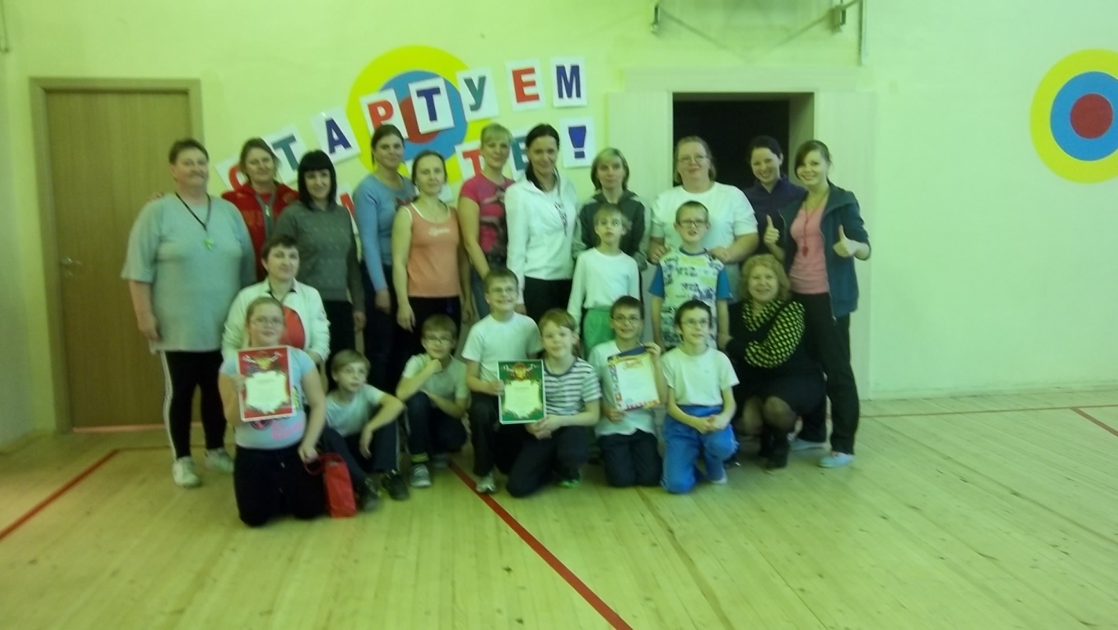

ПРИГЛАШЕНИЕ НА ПРАЗДНИК
Дорогие наши мамы, приглашаем Вас 20 ноября (в четверг) на спортивный праздник, посвященный «Дню матери»
Когда ты с нами рядом, проблем как будто нет —
Ободришь теплым взглядом и нужный дашь совет.
Заботу человечных и терпеливых рук
Сын (дочь) ценит бесконечно, и обожает внук.
Мы все тебе желаем жить долго, не стареть
И, бодрость, сохраняя, о прошлом не жалеть

Наш праздник состоится в 15-00

Список использованной литературы:
1. Шапкова Л.В. Подвижные игры для детей с нарушениями в развитии. – СПб, «ДЕТСТВО – ПРЕСС», 2002, 160 с.
2. Н.А.Шевердина. Оздоровительная работа в начальной школе. Феникс, 2008. – 256 с.
3. О.С.Газман, Н.Е.Харитонов. В школу – с игрой. – М.:1991.
4. Портных Ю.И. Дидактические основы использования игр в физическом воспитании, образовании и спорте. – СПб, 1994.

